ОБЫЧНЫЕ ПРОВЕРКИ  Когда вы опишете, что делает ваш персонаж, мастер ответит нечто вроде: «Хорошо, проверь ЛОВ» или «сделай проверку ХАР, Цель здесь 11 - для успеха нужно как минимум равное значение». Знать, какие характеристики используются для каких проверок, – ключ к пониманию вашего персонажа. Они показывают в чём персонаж хорош, каковы его сильные стороны. Запомни, в случае проверки персонажа ждёт либо успех, либо провал - в усилии нет нужды. Он или достигает цели, или нет и имеет дело с последствиями своих действий.  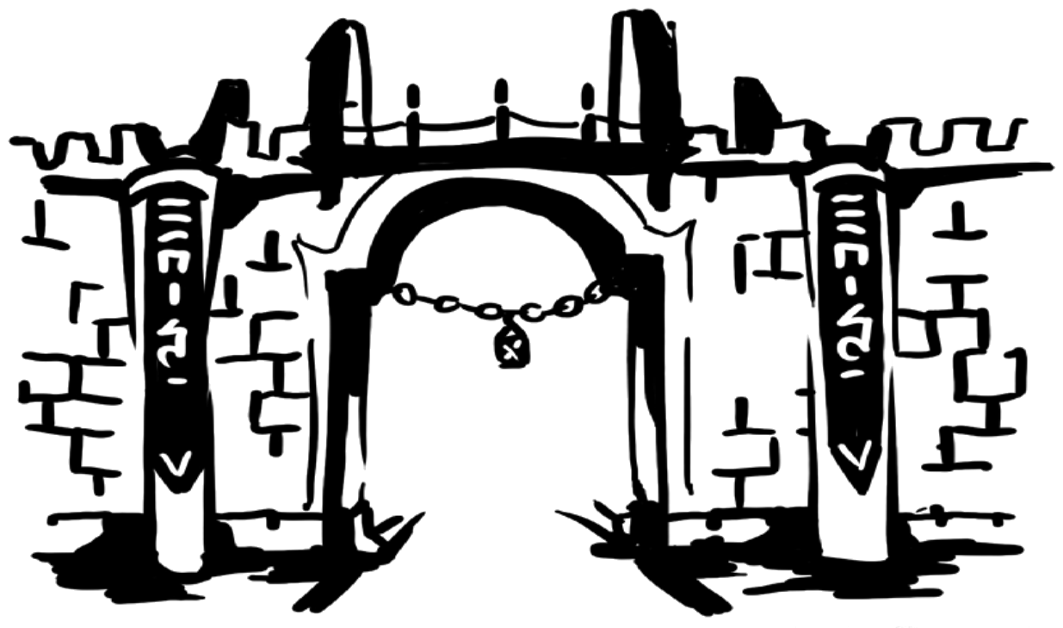  Таблица справа показывает несколько примеров действий и соответствующих им проверок характеристик. Что персонажи обычно делаете в приключении? Атакуют всё, что движется? Постигают тайны? Крадутся в тенях? | Проверка СИЛ (Cила)  Цепляться за жизнь, Остановить движущуюся повозку, стойко стоять против воющего ветра, удерживать массивные ворота открытыми
Проверка ЛОВ (Ловкость)
Перепрыгнуть через препятствие, спрятаться в тени, подкрасться к цели, уклонится от огненного шара, целиться из пушки
Проверка ТЕЛ (Телосложение)
Сопротивляться действию яда, защищаться от ошеломления, сопротивляться обморожению, перепить короля гномов
Проверки ИНТ (Интеллект)
Защититься от контроля сознания, запомнить пароль, говорить на другом языке, вспомнить легенду
Проверка МДР (Мудрость)
Заметить врагов издалека, сопротивляться искушению, заметить ловушку, предугадать мысли зверя
Проверка ХАР (Харизма)
Припугнуть стражника, сопротивляться промыванию мозгов, не проявить страха, скомандовать эскадрилье пойти в атаку

Радости и горести: РЕЗУЛЬТАТЫ ПРОВЕРОК
Успех или провал проверки может быть критическим моментом в любой игре. Если ты осмеливаешься совершить бросок костей - тебя может ждать как хорошее, так и плохое. Вот несколько примеров:
ТИП ПРОВЕРКИ | УСПЕХ | ПРОВАЛ
Стоять твердо (СИЛ) | Стоять как скала | Отступить или быть поверженным
Перепрыгнуть (ЛОВ) | Оставить препятствие позади | Упасть, не достигнув цели
Сопротивляться яду (ТЕЛ) | Не получить урон | Получить полный урон
Запомнить (ИНТ) | Запомнить или вспомнить что-то быстро и точно | Забыть или запомнить неправильно
Разведать (МДР) | Выяснить необходимые детали | Не смочь рассмотреть что-то важное, увидеть ложные сигналы тревоги
Запугать (ХАР) | Заставить кого-то подчиниться твоей воле | Не впечатлить цель или получить по лицу

ВСТРЕЧНЫЕ БРОСКИ
Каждый раз, когда ты напрямую противостоишь кому-то, используя одну из характеристик, вы с оппонентом совершаете соответствующие проверки. Побеждает наивысший результат. Это может быть применимо в случае захвата (встречная проверка СИЛ), погони (ЛОВ), спора (ХАР), соревнования вида “кто кого перепьёт” (ТЕЛ).

